**今転職を考えているあなたへ**

**介護業界も選択肢のひとつに入れてみませんか？**



この会社に入社して11年になります。人相手の仕事で勤務時間が不規則という事もあり、正直大変なことも多かったのですが、1日7.5時間勤務でお休みも取りやすく、今思うと働きやすかったなぁと感じています。

　　　　　　　　　　　M・Y

ひごろもそうは**働きやすい職場 防府一を**

目指します 今一緒に働く仲間を募集して

います　(髪の毛の色など問いません)



50歳を超えて、まったくの素人でこの世界に入ってもう10年。介護などやったこともないし、夜勤も初めての経験でした。今までの仕事と比べて大変だろうなと思っていたのですが、私にとっては腱鞘炎で辞めた前の仕事より数段楽に続けることができました。

覚悟して飛び込んで良かったと今は思います。　　T・O





高齢者は増え続けています

だから将来性有望

定年制なしで

元気ならいくつに

なっても働ける

**パート**

**フルタイム**

パートで数時間だけ働きたい、何よりも子供のことを第一に考えて働きたい…将来の為に介助の仕方を、働きながら身につけたい…など、あなたに合った働き方を一緒に見つけていきましょう。

年齢・経験不問〉経験があれば尚可

〈パート時間給〉1,000円～（施設長と相談）

**介護士募集**

**パート**

**フルタイム**

看護師免許を持ってはいるが、生かせてない、という方週2，3日からフルタイムまであなたの要望に合わせます。子供が小さいので午前中だけ…

週2～3日なら私でも出来そう…などなど

きっとあなたの納得する働き方があると思います。

〈年齢・経験不問〉免許を持っている方ならどなたでも

**看護師募集**



夜勤

入浴

**スタッフ**

募集

**夜勤専従**

勤務日　ご相談に応じます

時間　16:45～翌9：15

日給　**２０，２５０円～**

**入浴専従**

勤務日　週３日くらい～

時間　9:00～12:00

時給　**１，３００円～**

**パート**

**フルタイム**

もう仕事はいいかな、と思っているあなた。

そのケアマネの免許、もう少し利用してみ

ませんか？ 週1日でも2日でも、もちろん

フルタイムでも。

あなたに最適な働き方を提案いたします。

**ケアマネージャー募集**



〒747-0833

山口県防府市大字浜方8番地1

　　TEL：0835-**28-7706**

Fax：0835-28-7726

　　Mail：[higoromo@cronos.ocn.ne.jp](mailto:higoromo@cronos.ocn.ne.jp)

HP: http://www.higoromo.jp/

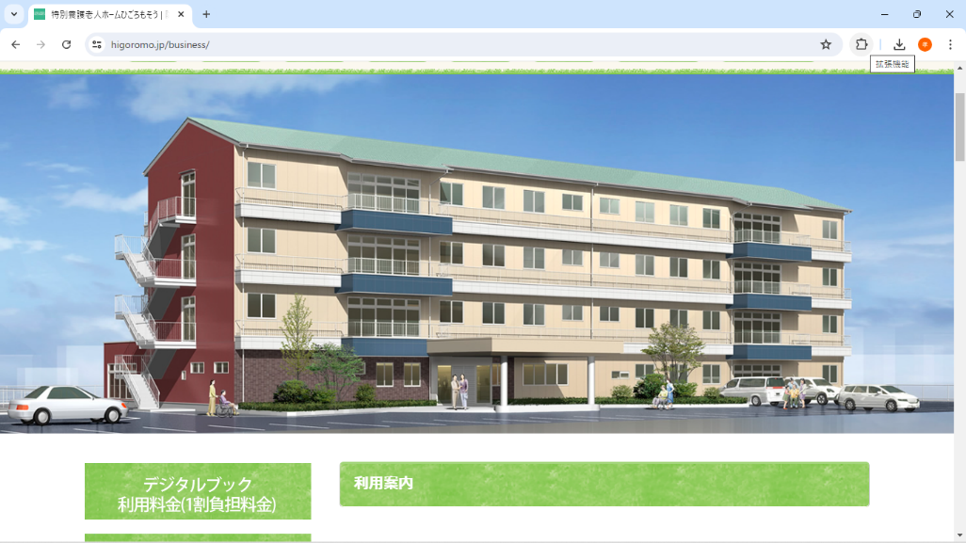

社会福祉法人

勝縁福祉会 **ひごろもそう**

特別養護老人ホームひごろもそう

ショートステイひごろもそう

グループホームひごろもそう

今、生まれかわる！　働きやすい職場　防府一をめざす